管理体系审核记录表
过程与活动、  抽样计划 | 涉及  条款 | 受审核部门：乌沙河泵闸北侧顺接经开大道工程项目部 （市政项目） 项目经理：龙其婷 技术负责人：王波  审核员：李凤仪 审核方式：微信/视频 审核时间：2022年12月3-4日  审核条款：Q/J 5.3(4.3)/6.2（4.2）7.1.3(6.1-6.3)  /7.1.4(10.5.1)/8.4（9.1-9.3、8.1-8.4）、10.2(12.5)  7.1.5(11.4)8.1(10.1.1、10.2)/8.3(10.3) 8.5(10.4、10.5、10.6、10.7)/8.6（11.1、11.2、11.3）、8.7（8.5、11.5  EO:5.3/6.2/6.1.2/8.1/8.2 | 判定
组织内的角色、职责和权限；资源、作用、职责、责任和权限 | QEO  5.3  J（4.1  4.2  4.3） | 乌沙河泵闸北侧顺接经开大道工程项目部，项目经理：龙其婷 。  项目经理介绍，项目部机构人员组成，满足项目施工需求，见《项目管理机构组成表》，项目经理：项目负责人龙其婷、技术负责人王波、安全员梁君、施工员樊友永、质量员王波、资料员黄淑萍、材料员周媛。项目部具体的人员的职责、分工均在《施工方案》有明确规定，通过现场调度会、例会和安全技术交底的形式向项目部员工传达。 | OK
目标及其实现的策划； | QEO6.2  J4.2 | 单项工程一次交验合格率100%  分项分部工程-次交验合格率>98%  确保检测仪器100%经过检定、校准;  施工噪声:投诉率为0  固体废弃物分类处置率100%6  火灾、触电事故为零  危险源整改率达100%  特殊工种持证上岗100%  无重大机械事故  重伤率不超过0.6%，轻伤事故率单位工程控制<5次;  经查，目标已经达成，具体见工程部。 | OK
基础设施控制情况 | J  7.1  7.2  7.3  7.4  Q7.1.3 | 建立了《施工机具管理程序》及《机械管理制度》等，包涵了施工机具与设施管理制度，对施工机具与设施的配备、安装、拆除与验收、使用与维护等做了详细规定，明确了相关职责，符合要求。  该项目施工机具包括： 大勾机、平板振动器、350型搅拌机、沥青砼摊铺机、光轮压路机、锯条机、沥青砼运输车等设备，其中沥青砼摊铺机、光轮压路机为租赁形式，提供租赁合同，  施工机具进场前由工程部机务人员检修保养，确保其完好状态；项目使用中由项目部使用人员定期维修保养。  项目部制定有《设施检修计划》，有设备名称及计划保养时间、保养内容等；  规定了各种设备的维护保养内容及保养时间；  符合要求  提供了《设施日常保养检修表》数份；  对振动器的维保记录，维保内容有：日常维保主要是对设备运动部件的润滑，各仪器仪表，  工程部定期对各项目部施工机具的使用情况进行监督检查，避免出现违规情况，预防事故等。 | N
工作环境 | Q7.1.4(10.5.1) | 现场观察：项目部办公区域工作环境整洁，办公场所宽敞明亮，配置了灭火器、电话、电脑、打印机等；项目部办公区有施工质量要求标志、注意施工环境和安全警示标识、禁止吸烟标识，有《施工进度计划表》、《各岗位职责制度》等，施工正在进行中。  施工现场均设有临时办公室、生活区和临时仓库等，设置了机械停放场和材料堆放场，设备保养较好，擦拭干净。种类材料分类堆放整齐，有防雨、防尘篷布。现场配备灭火器。运行环境，现场巡查，设备、材料等放置较整齐，基本满足规范要求。 | OK
监视和测量设备 | Q7.1.5  J11 | 监视和测量设备在工程部统一保管，各项目现场负责执行公司制定的监视和测量设备管理制度。  见《监视和测量设备台帐》,检定证书见工程部台账。  全站仪：，检验日期：2022.11.29，  自动安平水准仪：，检验日期：2022.11.29，  水平尺：，检验日期：2022.11.29，  检定机构：广东中准检测有限公司  经查，没有计算机软件用于监视和测量情况。  项目经理介绍：监视和测量设备由检查员负责保管、使用，经过培训的专业人员，确保了仪器的防止失效、损坏。 | N
运行策划和控制  生产和服务提供、施准备  产品的放行 | QEO8.1  J10.1.1/10.2)  Q8.4（9.1-9.3、8.1-8.4）  Q8.5J10.4-6  J9.3-9.4  Q8.6  J11.3 | 在建项目工程概况：  工程名称：乌沙河泵闸北侧顺接经开大道工程项目部  工程名称：乌沙河泵闸北侧顺接经开大道工程  施工单位：南昌金开工匠建设工程集团有限公司  监理单位：中创名建工程管理集团有限公司  建设单位：南昌金开城建实业有限公司  工程地点及概况简介：经开大道为经开区南北走向连接红谷滩的城市主干路，本次经开大道顺接南（东）起现状施工中乌沙河泵闸枢纽交通桥桥头，向北（西）衔接现状经开大道，为保证道路平面及纵断面顺接，本次路线总长 330.375m，施工起点 K0+078.975，施工终点 K0+220，顺接段总长 141.025m，经与南昌市自然资源和规划局、主管部门现场踏勘及沟通，不得对东侧鱼目山现状山体产生影响，考虑现场实际情况，本次经开大道顺接段设计速度 30Km/h，并增设交通安全设施保证道路行驶安全。  本项目位于南昌市经开区，本次顺接段道路标准横断面采用双向六车道一块板形式，双向六车道，人非共板，道路红线宽 31m，具体布置为：2.0m（人行道）+2.5m（非机动车道）+11.0m（车行道）+11.0m（车行道）+2.5m（非机动车道）+2.0m（人行道）=31m（道路红线）。  1、工期目标：  计划2021年8月15日开工，2021年10月15日竣工，施工工期60日历天。  建设单位：南昌市昌北开放开发区发展建设总公司  设计单位：南昌经开区规划建筑设计院有限公司  监理单位：中创名建工程管理集团有限公司 监理工程师： 藏先利 总监理工程师：金红卫  施工单位:南昌金开工匠建设工程集团有限公司 项目经理：龙其婷  查项目经理、技术负责人等主要技术人员名单：  项目经理：龙其婷  技术负责人：王波  施工员：徐龙国  质量员：王波  材料员：熊秦  安全员：胡钦  资料员：李华玲  劳务员：邓俊  标准员：饶欢  机械员：熊敏  施工开工报告、工程开工报审表签字盖章齐全。  岗 位 姓名 岗位职责范围  项目经理 龙其婷 对工程质量、工期、安全、成本全面负责  技术负责人 王波 负责处理技术、质量、安全问题  施工员 樊友永 生产调度、文明施工、质量管理  安全员 梁君 安全生产监督管理  质检员 王波 工程质量监督管理  资料员 熊全军 工程进度报表、成本控制  材料员 夏娇 施工材料进场调度、质量检测及两算对比  证书名称 专业 姓名 编号  A证 李平 赣建安A(2016)1001150  B证 龙其婷 赣建安B（2017）1006186  C证 甘霖 赣建安C（2017）1005098  建造师证 市政公用工程 龙其婷 赣23616155562 2022.10.08  职称证 给排水工程 王波 0022571  施工员 土建施工员 樊友永 36161010103660 2021.12.31  质量员 市政公用工程 王波 3615090100052 2021.12.31  资料员 黄淑萍 36151140000880 2021.12.31  材料员 周媛 36151110100133 2021.12.31  安全员 梁君 36161310108110  建筑电工 建筑电工 陶勇富 赣A012017001230  建筑电工 建筑电工 饶欢 赣A012017001232  建筑电焊工 建筑焊工 章效强 赣A072017000761  建筑电焊工 建筑焊工 邓志勇 赣A072017000757 2  建筑架子工 普通脚手架工 胡天宇 赣A022017000983  起重工 物料提升机司机 万坤 赣A042017001447  查到 《施工日志》及记录清单，规定管理记录并明示了施工记录执行相关规范标准，符合要求。  - 查在建项目施工:  《施工组织设计》总监理：金红卫。项目经理：龙其婷 施工单位已经上报施工组织设计报审表，经总监理工程师批准同意实施。  该施工组织设计内容齐全，涉及工程质量、安全生产、工期、文明施工的内容符合实际情况需要，投入的主要物资、施工机械、劳动力均满足施工需要，施工方法施工规范要求。  3、工程质量、安全、环境执行主要法律、法规  施工过程档案资料：施工过程所需行业规范要求，在施工组织设计中的编制依据中明确规定，抽查  《公路沥青路面设计规范》（JTG D50-2017）等，为有效版本。  由工程部编制施工方案，并对项目部进行了技术培训与交底工作。  4、查现场工程作业指导文件：  文明施工保证措施及环境保护、质量管理制度、质量事故责任追究制度、硅PU球场专项施工方案、塑胶跑道专项施工方案、足球场人工草皮专项施工方案、施工技术标准、工程质量检验制度、施工过程管理制度、材料设备构配件进场检验及管理制度、施工机具管理制度等制度  5、查在建项目主要施工流程：  路基施工：基础复检-场地清理-施工准备-基层摊铺-硅PU封底-硅PU施工-定位标线-退场交付  关键过程：路基施工。  需确认的过程：摊铺施工，提供摊铺施工过程的确认记录。2021-10-10，基本符合。  查项目的现有各项质量控制记录：  查证公司对进场设备、原材料及工程检验情况：  采购产品验收：  抽1： 采购物资验证记录2020年7月22日  物资名称：人造草坪减震垫等；  验证项目：查核相关企业资质证书、数量、合格证、出厂检验报告单、生产企业资质、检测报告、包装与外观情况等。  结论：合格 检验员：王波  抽2： 采购物资验证记录2020年8月6日  物资名称：接缝布、单组份胶水、跑道面胶甲组、跑道面胶乙组、单组份防水底胶、二代水性硅PU、细石英砂、水性划线胶甲组等；  验证项目：查核相关企业资质证书（如生产许可证）、数量、合格证、出厂检验报告单、生产企业资质、包装与外观情况等  结论：合格 检验员：王波  抽3： 采购物资验证记录2020年8月25日  物资名称：预拌混凝土等；，  验证项目：查核相关企业资质证书、数量、合格证、出厂检验报告单、生产企业资质、检测报告、包装与外观情况等。  结论：合格 检验员：王波  抽4 采购物资验证记录2020年9月25日  物资名称：田园绿草皮、果绿草皮、白色草皮、接缝布、石英砂、环保颗粒等。  验证项目：合格证、出厂检验报告单、生产企业资质、检测报告等  结论：合格 检验员：王波  抽查分部分项验收记录：  见《运动场改造工程分部工程质量验收记录》，包含分项工程检验批4个；土方路基（路床）检验批2个；跑道检验批3个；水泥稳定碎石基层路检验批；排水沟检验批等。  以上分部验收均合格，有监理方、设计方、施工方项目负责人签字并盖本单位项目公章。  7、查施工过程管控  7.1查到《施工组织设计》。总监理：金红卫。项目经理：龙其婷。  由项目经理按《施工组织设计》规定的要求组织人员、设备机具和原材料进场，搭设临时办公场所，并进行验收，进场准备完后，经监理金红卫验收，批准开工。  7.2查看《图纸会审记录》，有建设方、监理方、设计方、施工方参加会审人员签名，并加盖有各单位公章。  7.3公司编制了相应的分包管理制度，对分包方的资质、人员、施工过程和项目交付进行管控，部门管理职责明确，文件符合企业实际情况，分包活动管理规范，公司现阶段暂时无任何形式的分包活动。  该项目暂无分包，均为公司组织人员施工。策划目前无更改。  7.4查到《拟投入本工程的主要施工设备表》，《材料、构配件及设备进场验收记录》等，施工单位：南昌金开工匠建设工程集团有限公司。监理：江西省兴赣建设监理咨询有限公司。由现场监理对进场的人员、设备机具及材料进行了审核，符合；  查到：《劳动力计划表》，按施工的不同阶段安排不同劳动力进场。现场技术人员、力工及施工机械操作手等的数量和能力满足要求。未见不符。  查到：《施工组织设计》质量保证措施，详细规定了该项目质量各种措施和方法，符合要求。得到监理公司审批  查到：该项目部已按相关《施工组织设计》其中的要求对材料进行了验收，资料齐全。  查到《施工单位安全生产协议书》等  7.5现场获得作业指导书，公司对关键和特殊过程编制有施工方案，并编制相应环境/安全管控措施,提供有《施工组织设计方案》、《质量保证体系及保证措施》、《安全施工章程》、《施工现场消防管理措施》、《工程施工进度表》,目前进行到道路维修阶段.  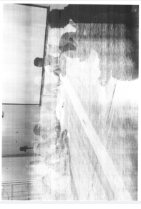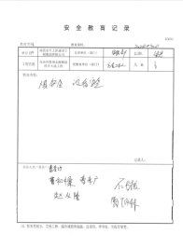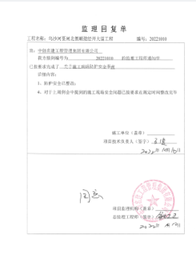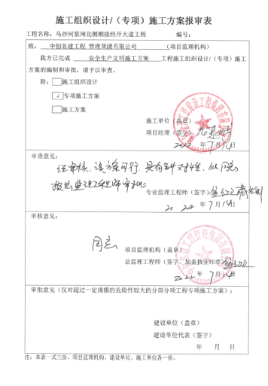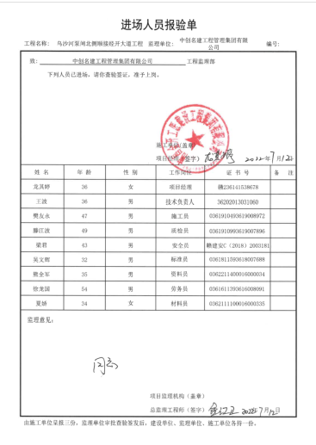  7.6使用适宜的设备，已配置提供了摊铺机、双光轮压路机、切割机等设备，通过定期的维护检修，设备处于完好状态。  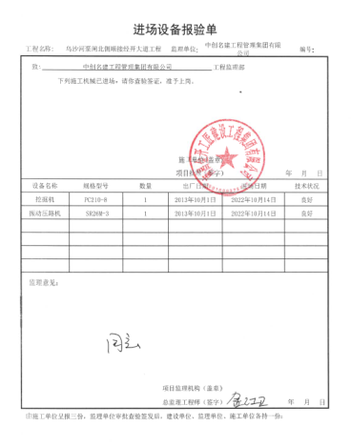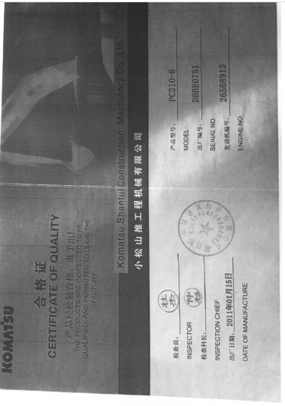  7.7使用的监测和测量设备，已配置钢卷尺、水准仪、全站仪等测量设备，设备在进场前通过监理验收，能够满足测量放线和监测需求。见附件  7.8实施监测和测量，查有连续的《施工日志》，日期从2022年7月7日---11月3日  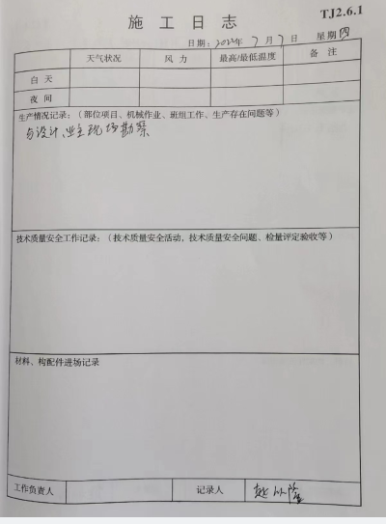  抽查2022.7.07.、2022.10.12、2022.10.27的施工记录，有施工过程工程量的简单描述。施工记录未提及施工设备/机具、到场施工人员。天气情况等，已交流。  7.9项目质检员王波负责按作业指导书要求对特殊/ 关键工序每天进行连续监视和测量，监理负责对整个施工过程进行监控，包括：材料检验、检验批、分项验收等。  抽查隐蔽工程检查验收记录：  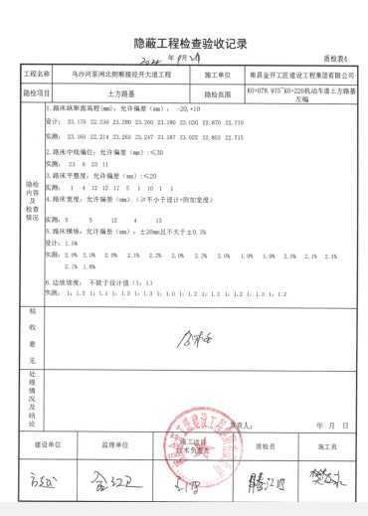  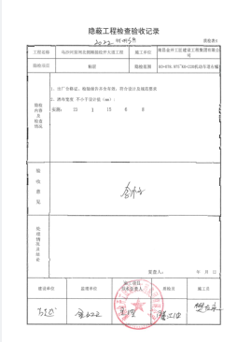  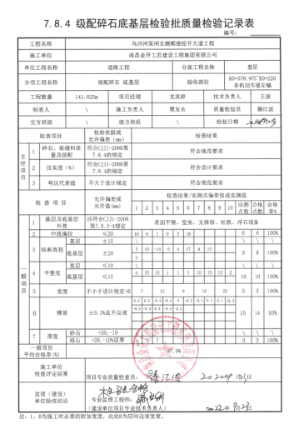  抽查土方路基（路床）检验批质量验收：  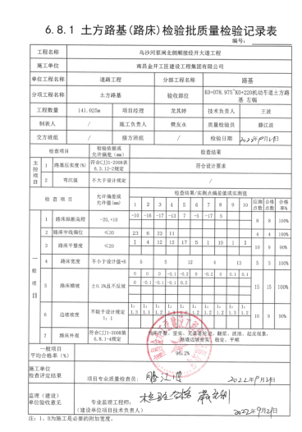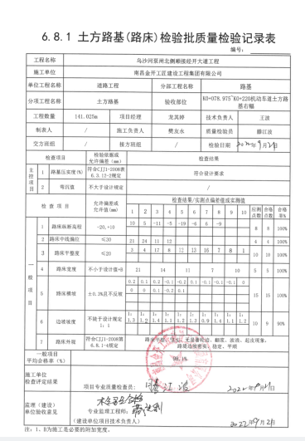  抽查水泥稳定碎石基层路检验批质量验收：  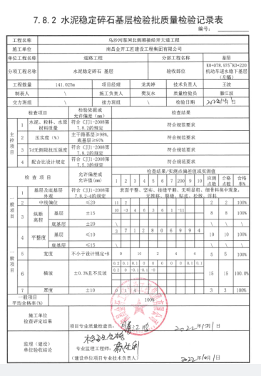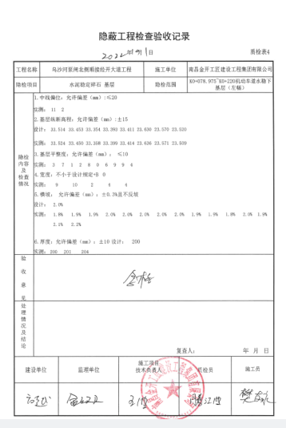  抽查热拌沥青混合料面层检验批质量验收：  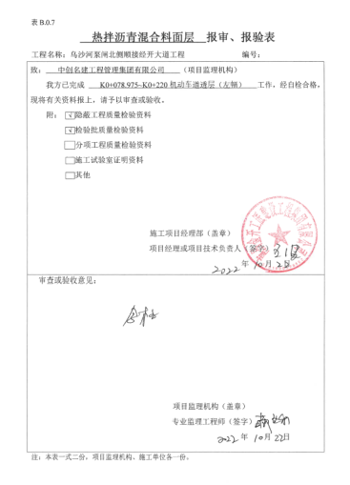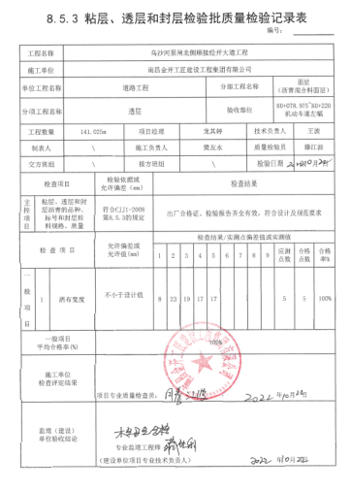  视频查看：  确认: 本道路维修工程目前进度为总工程的95%以上:主要材料已经大部分购买,验收完毕, 有监理签字确认,运动场改造部分已经分部验收。  查看项目现场，正在进行路边石修补工作，施工人员着工作服，贴有安全标语，设置了应急设施放置区域，按规定摆放了灭火设施，施工设备一机一闸，有接地装置，能够满足安全施工的要求。施工时的噪声主要是机具作业的噪声，采取措施主要是设备维护降噪、夜间不作业，没有发生扰民投诉的问题。建筑垃圾分类集中堆放，统一处理，原材料均购买安全环保的材料。  有连续的《维修保养记录》，抽查2022.7.15、2022.8.16、2022.9.14维修情况，记录有整机保养、更换机油及空气滤芯等，执行人周媛，现场设备管理符合要求。剩余工程包括路灯的安装，项目部人员正在准备工程验收资料的整理及验收  7.10 安全、技术交底及培训教育：  （1）查：技术交底记录，交底内容为：土方开挖与回填，施工工艺、质量要求、安全注意事项等，交底人：梁君，接收人：接收人：付新国、张英长、刘国信、李杉文、帅国华等。  （2）查：2022年7月2日，技术交底记录，交底内容为：日常操作安全及施工工作安全、宣贯安全知识，交底人：王波，接收人：胡钦、张祖泉、林涛、刘小华、徐国文、窦石付、张长月等。  交底主要内容：  （3）查项目部未提供：入场作业人员三级教育记录。  4.11 本工程分包工程发生，未见不符。  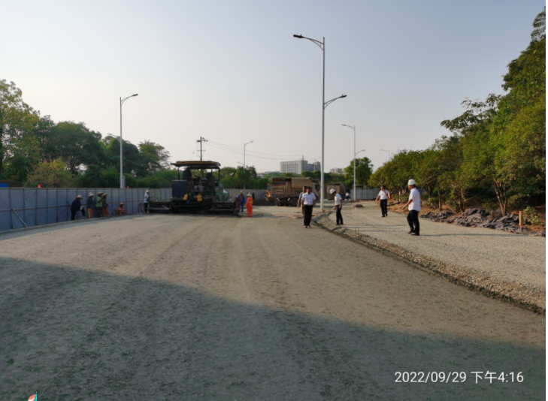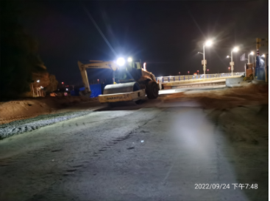  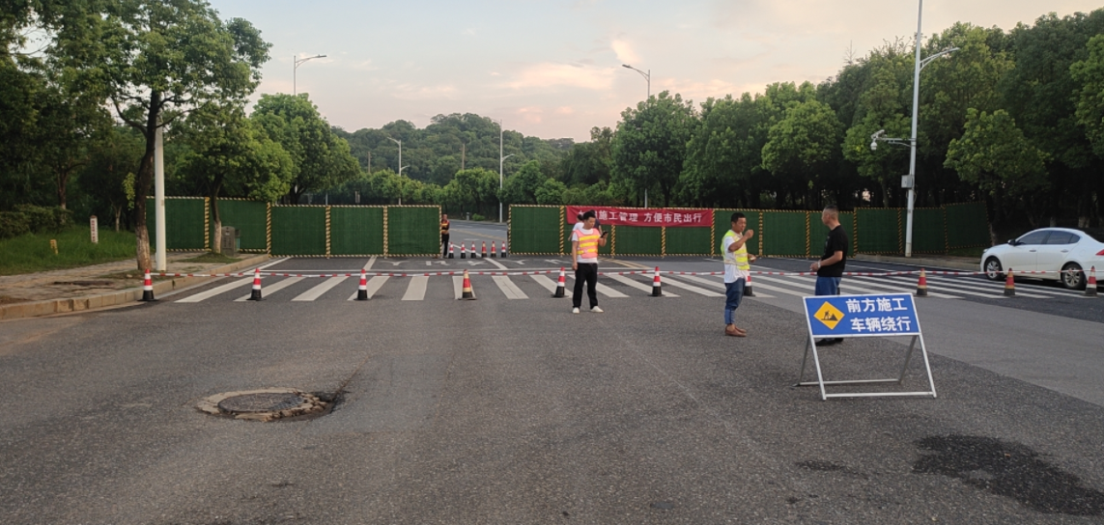 | OK
标识和可追溯性 | Q8.5.2  J8.4.2、10.5.4 | 施工现场设置标牌，施工过程按图纸作标记，材料和构配件有标识，现场材料采用原标识，分类堆放，能有效区分。领用材料有领料单，由材料员专门管理，具有可追溯性。工程合同有编号，附有保修服务协议，规定了工程交付后保修服务要求，具有可追溯性，公司按合同要求做好后续服务工作。  策划有各专项施工记录，有工程定位放线记录、各分项、检验批等工序质量控制记录，对施工过程具有可追溯性.施工中对各施工部位采用文字或记号标识提醒，易于识别。各项记录有编号，均具有可追溯性 | OK
顾客财产控制  产品防护、移交期间的防护 | Q:8.5.3  J10.6  Q8.5.4  J8.4.1、10.5.3 | 介绍，项目部的顾客财产主要为甲供材和顾客提供的工程施工有关的图纸、设计文件、待安装设施、办公用房和用具等。  项目经理介绍，如果有发包方提供的建筑材料、构配件和设备，则按照公司制度的原材料的验收标准要求各相关规定进行验收，在验收、作用或安装过程中出现损坏、丢失、或不适用时，会做好记录并及时与发包方联系，并按照沟通后的要求进行处理。本工程项目无甲供材料。  提供项目部的顾客财产清单记录，主要为工程施工图纸等设计文件和相关资料，目前均按公司文件控制程序和要求对其实施管理和控制。其中接受人、验收人、验收日期等记录清楚。  现场查看，图纸和相关文件资料等保管在文件柜子中，分类编号，容易查找。  对顾客财产的控制符合要求。  现场查看，图纸和相关文件资料等保管在文件柜子中，分类编号，容易查找，对顾客财产的控制符合要求。  项目部在施工组织设计中编制了原料运输、成品保护措施，并编制了相应的专项方案，采取了严格的防护措施，并按照要求进行检查，发现违反防护措施的对相关责任人进行严格处罚。 | OK
更改控制 | Q8.5.6、  J10.6 | 经询查，目前未发生工程变更，与业主沟通，工期续延，预计下月底工程验收。 | OK
不合格品的控制; | Q8.7  J8.3  J 8.5  J 9.4  J 11.5 | 质量问题处理依据《不合格品控制程序》对不合格品和不符合的识别和控制有明确的规定。规定了对不合格处置方法：返工、返修等。  部门负责人介绍：实际施工过程中，工程部会同项目部的技术负责人组成检查组，定期或不定期对公司在建项目进行检查，检查包括施工质量、环境、安全等内容；监理单位对于发现我公司施工质量问题发出《监理整改通知》，公司要求项目部按不合格品或不符合及时进行整改；  项目部配合工程部对重大不合格工程产品的评审和处置，总经理负责对质量事故的奖罚和事故责任追究。  公司对施工过程发生的不合格品，一般轻微不合格现场指出，及时整改。目前为止项目部未发生比较大的质量不合格品，一般的轻微不符合都在现场及时解决了，未发现有需要上报公司解决的不合格。 | OK
纠正和纠正措施 | QEO10.2(J12.3) | 项目部实施自查，对检查中发现的问题，项目部通过向施工班组下发整改通知，让施工班组立即整改，整改后，项目经理派人检查验收，并将检查结果在项目部质量会议中进行公布。  提供项目部质量会议记录，检查内容包括工程质量，现场安全情况、技术交底等。从检查的内容看：项目部已形成了对工程质量的监督检查的机制，且正在运行。  目前该项目未发出整改通知。  项目经理介绍，项目部按照工程质量验收标准和相关质量管理要求对工程施工进行质量检查和验收。对原材料、各分部分项工序等进行质量检查和报验，形成同步的工程质量管理记录，并在竣工验收前，进行内部验收，合格后参加工程的竣工验收。施工单位参加工程的竣工验收，并提供由施工单位、建设单位、监理单位等共同签署的工程竣工验收记录。
环境因素识别评价和控制措施的确定 | EO6.1.2 | 提供《环境因素识别评价表》，按照活动、区域进行了识别，其中包括施工各过程、区域、活动等造成的环境影响，辨识了混凝土设备使用、三通一平施工过程、临水、临电、临路等临建和围墙、土方工程、降水、打桩、喷锚、护坡等污染大气、资源消耗、污染土地等环境因素，评价基本全面。考虑了生命周期的观点。  打分法评价，提供《重要环境因素清单》，其中涉及项目现场的重要环境因素：设备噪声排放、氧气瓶、乙炔瓶库房及作业面发生火灾、爆炸、废塑料、废模板、废砖块、石块材料、水泥砂浆废块的废弃，评价基本准确.  公司策划有管理方案，同时策划有施工组织设计方案，其中明确了对重要环境因素的控制措施。
运行控制 | EO8.1 | 公司制定了《工程监视和测量控制程序》《工作环境安全管理程序》，规定了相关控制管理的职责和分工，确定管理要求和应形成的记录，符合标准要求。  查到：《质量保证体系及保证措施》、《安全施工章程》、《施工现场消防管理措施》，包括触电事故的应急救援、火灾应急救援等，基本符合该项目实际情况，基本符合要求；  建立了《施工机具管理程序》及《机械管理制度》等，包涵了施工机具与设施管理制度，对施工机具与设施的配备、安装、拆除与验收、使用与维护等做了详细规定，明确了相关职责，符合要求。  查见施工主要施工机械有：沥青混合料摊铺机、双钢轮压路机、胶轮压路机、装载机、洒水车、沥青洒布车等；介绍说设备租赁由工程部负责，租赁合同由工程部保留，见工程部审核记录；  制定有机械安全保证措施：  查见“进场机械报验表”，对工程项目使用的施工设备按照规定要求实施进场检验，技术负责人签字验收；  介绍说，施工机具进场前由工程部机务人员检修保养，确保其完好状态；项目使用中由项目部使用人员定期维修保养。  提供了《施工现场机械维修保养记录表》，抽见：  挖掘机、压路机、自卸汽车等，明确了日常保养的项目和内容，维保人和设备员签名；  未能提供设施定期检修的计划，交流；  工程部定期对各项目部施工机具的使用情况进行监督检查，避免出现违规情况，预防事故等。  查见“施工日志”，记录了每天的工作情况，包括施工内容、质量安全情况等，内容记录不完整，交流；  在建项目安全运行情况  施工现场有：安全施工责任制度、安全施工检查制度、安全用电管理制度、安全防护用品管理制度。  施工方案中有安全措施和文明施工措施；  施工现场张贴安全责任书等环境与安全的公告；  公司对于相关方的控制，以发放公开信、对相关方施加影响协议书等方式，向其施加职业健康安全影响。  查见“进场人员申报表”，相关人员持证上岗；  抽见陈建辉，安全生产考核合格证-赣建安B（2017）1006186，2023.2.27；  查见“安全技术交底记录”，显示在进场后对进场人员进行了路基、水稳基层、沥青面层施工、机械操作、临时用电安全施工、管沟开挖、管基施工、管道安装、检查井砌筑等进行了交底，被交底人签名；介绍说，原材料进场时，由项目经理和安全员告知有关安全、环境的注意事项，并监督其卸货；在建项目不涉及危险化学品；  严格执行建设单位的环境卫生规章制度、国家颁布<<环保法>>、建设部（1992）21号文以及地方性行政法规有关施工现场管理、市容环境和噪声管理规定、夜间施工规定和城市工程文明施工的各项规定，接规定布置施工。  运行控制情况：  污水：生活污水经市政管网排放；施工用水主要采用自来水，设置排水边沟，设立污水沉淀池，污水排入污水沉淀池，经沉淀后就近排入市政污水管系统；  噪声、废气：办公现场无明显噪声和异味；  现场施工基础工程已完工，正准备安装路灯，没有明显噪声和扬尘；  介绍说，施工安排采取错时施工，避开对居民生活造成影响；对设备进行维护，保持良好状态，减少噪声的排放和资源的消耗；如果长期高温无雨，扬尘明显时，都会用洒水车进行洒水降尘；  固废：施工固废主要是渣土，用于回填；办公固废主要是办公产生的办公垃圾等，配置了垃圾桶；办公用的危废硒鼓墨盒等由供应商收回。  办公过程注意节约用电，环境整洁、宽敞、办公设备状态良好、无安全隐患。  公司能够控制或能够施加影响的相关方有顾客、供应商等。  提供了“相关方告知书”，将公司的环境/安全控制要求发放到了所有相关方，督促影响各相关方按照环境/安全管理体系要求对环境/安全施加影响。在与顾客沟通和招投标时，通过选择适当时机向顾客宣传本公司的管理方针理念以及本公司的具体做法、成绩等，向顾客施加环境、职业健康安全的影响，增强顾客对本公司的信任程度。在接单过程中充分考虑客户所涉及到的环境及安全相关要求。  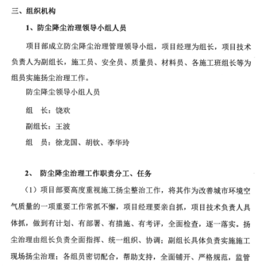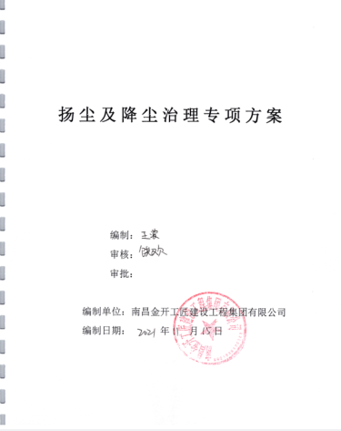
应急准备和响应 | EOO8.2 | 1、查策划有《应急准备与响应控制程序》，编制有火灾、触电、高处坠落、物体打击、中毒事故等应急预案  2、应急准备工作开展以下活动：  ——建立有应急组织，提供应急组织机构图、消防队人员名单、职责权限规定等。  ——配备相应的消防器材。  ——进行消防常识和能力的培训、潜在的火灾爆炸的常识和能力的培训  3、该部门介绍开展了消防器材的使用和人员紧急疏散演练活动：  查看有“高处坠落、物体打击演习记录”。  ——演练时间：2022年7月28日；  ——演练组织部门：工程部；参加人员：综合部、财务部、工程部、经营部、质安部、项目部  ——演练效果评价记录：通过演练，证明预案基本适宜，全体人员对预案的要求有了比较适宜的操作方法，可以有效履行预案的要求。  ——对消防应急预案的适用性、可操作性进行评审；符合要求。  楼道配有灭火器消防栓等消防设施，由综合部统一管理，每月进行了灭火器、消防栓进行了点检。

